数据处理
- 单色仪的调节和波长示值的校准 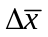= +0.1 s₁=3小格 s₂=-19小格
偏差小于0.2nm，单色仪是合格的。
- 测量钕玻璃在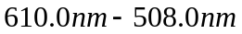范围内的吸收曲线
电流=2.80A 初始光强 n=186.2nm 经计算（见第三页计算过程）x=90mm a=180mm
s₁=73小格 s₂=64小格=0.9mm（由显微镜读得） 样品架位置：无-2，薄-4，厚-10
由上页数剧作图：
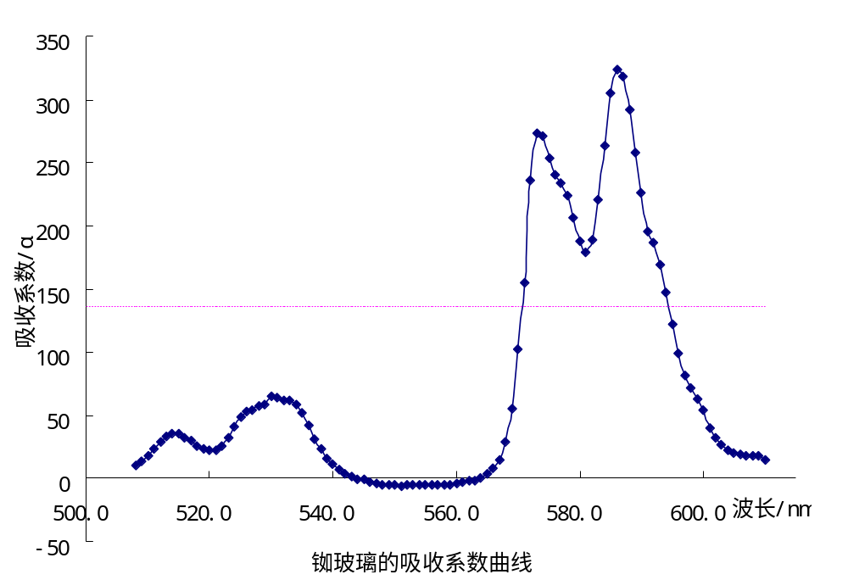
如图，可得峰值α = 273.4 对应波长λ =573.0 考虑系统误差，λ =572.9nm
α` = 324.0 λ` =586.0 λ` =585.9nm
半峰宽由于两峰连在一起无法用常规方法算出，取半高宽的对称位置的话，值为2nm*2=4nm
两峰值间距λ=13nm
思考与讨论
- 单色仪的入射狭缝的宽度和出射狭缝的宽度对出射光单色性的影响：入射狭缝越小，出射光单色性越佳，但若过小，则会令入射光强不够，难以观察。出射狭缝的宽度要求恰好可以观察到谱线即可。
- 如上图以及数据结果发现部分点为负值，吸收系数为负值的原因为：在544nm-563nm左右的波长范围内由入射光强、玻璃厚度、玻璃表面情况等多方面影响而导致光通过玻璃时的反射强于透射，就表现为吸收系数为负值。
- 本次实验较为有效率，但最费时间的是校准的步骤，要反复调节，更要事先预习好搞清楚原理。之后测数据的过程不可大意，尤其是测前调节电压电流稳定是切不可使电流过大超过3伏，引起元件的损坏。如果电流已经接近3伏，但还是不能使放大器示值在170.0-190.0之间的话，可以调整一下导线或者适当微调溴钨灯的位置即可。转动手轮时尽量只朝一个方向转动以免引起空程误差。

